№ п/п | Наименование  продукции | Технические  характеристики | Отпускная цена за 1 шт. с красящим пигментом  и двухслойным водоотталкивающим покрытием  BYR с НДС
№ п/п | Наименование  продукции | Технические  характеристики | Красная, черная, жёлто-оранжевая, коричневая | Зелёная | Серая
1. | Пазовая  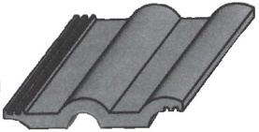 | Длина–420мм, ширина–330мм, высота–50мм. Масса 4,5+0,45кг. Разрушающая нагрузка на изгиб не менее 1,2кН. Кроющие размеры: по длине–330...345мм; по ширине–300мм. Расход черепицы на 1м² кровли–8,9...10,1шт/м². Для крепления к обрешётке имеются два отверстия. | 5 750 | 5 900 | 4 300
2. | Коньковая  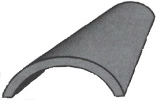 | Предназначена для обустройства конька и хребта кровли. Длина–450мм, ширина–330мм. Максимальная высота–105мм. Масса 4,5+0,45кг. Разрушающая нагрузка на изгиб не менее 1,5кН. Кроющие размеры: по длине–330...370мм. Расход черепицы на 1м.п. длины конька–2,5...3шт/м.п. Для крепления к коньковому брусу имеется одно отверстие. | 13 700 | 13 800 | 12 400
3. | Фронтонная (правая, левая)  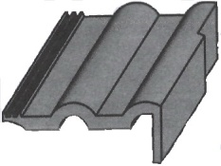 | Предназначена для обустройства фронтона кровли. Длина–420мм, ширина–330мм. Масса 7,5+0,75кг. Кроющие размеры: по длине–330...345мм; по ширине–300мм. Расход черепицы на 1м.п. длины ската кровли–3шт. Для крепления к обрешётке имеются два отверстия. | 16 600 | 16 700 | 14 400
4. | Половинчатая  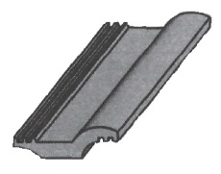 | Длина–420мм, ширина–180мм. Масса 2,5+0,25кг. Кроющие размеры: по длине–330...345мм; по ширине–150мм. | 11 600 | 11 800 | 11 000

№ п/п | Наименование  продукции | Технические  характеристики | Отпускная цена за 1 шт. с красящим пигментом  и двухслойным водоотталкивающим покрытием  BYR с НДС
№ п/п | Наименование  продукции | Технические  характеристики | Красная, черная, оранжевая, коричневая | Зеленая | Серая
5. | Подножечная  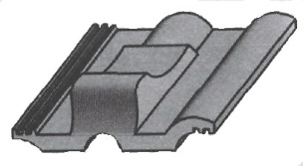 | Элемент системы безопасности. Предназначена для крепления безопасных решеток, для безопасного передвижения по крыше. Длина–450 мм, ширина–330 мм. Максимальная высота–105 мм. Масса 9,0 +0,90 кг. Разрушающая нагрузка на изгиб не менее 1,2 кН. Кроющие размеры: по длине–330...345 мм; по ширине-300 мм. Для крепления к обрешетке имеются два отверстия и специальный выступ для дополнительной обрешетки. | 34 800 | 34 800 | 32 000
6. | Вентиляционная  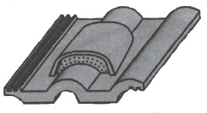 | Элемент системы вентиляции. Предназначена для вентиляции кровли.  Длина–420 мм, ширина–330 мм, высота–95 мм. Масса 6,0 +0,6 кг. Кроющие размеры: по длине–330...345 мм; по ширине–300 мм. Расход черепицы около 0,5% от количества пазовой. Для крепления к обрешётке имеются два отверстия. | 29 200 | 29 200 | 27 500
7. | Проходная  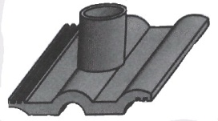 | Предназначена для прохода через кровлю мачты антенны и других систем. Длина–420 мм, ширина–330 мм. Масса 6,5 +0,65 кг. Кроющие размеры: по длине–330...345 мм; по ширине–300 мм. Для крепления к обрешётке имеются два отверстия. Разрушающая нагрузка на изгиб не менее 1,2 кН. | 28 300 | 28 500 | 26 400
8. | Снегозадерживающая  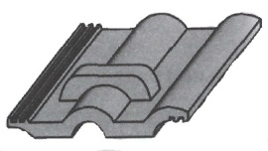 | Элемент системы снегозадержания. Предназначена для удерживания снега на крыше, уменьшения лавиноопасности. Длина–420 мм, ширина–330 мм, высота–75 мм. Масса 5,0 +0,5 кг. Кроющие размеры: по длине–330...345 мм; по ширине–300 мм. | 26 200 | 26 300 | 24 800

Основная (пазовая) черепица выпускается профильной, размером 420×330 мм. и толщиной 12+2мм. Вес одной штуки пазовой черепицы – 4,5+0,45кг. Пазовая черепица упаковывается специальной лентой в пачки по 40 штук. Затем на поддон устанавливаются 6 пачек (240 штук) и упаковываются термоусадочной пленкой, что позволяет избежать повреждений во время погрузочно-разгрузочных работ, транспортировки и хранения. Цена черепицы указана без стоимости поддонов. По желанию покупателя поддоны являются возвратной тарой. Расход поддонов: на 240 штук рядовой черепицы – 1 поддон.

